《百分数的认识》课时练
一、写一写 写出下面的百分数。
1.今天出勤学生数占全校学生数的百分之九十八。
2. 2013年底,我国的森林覆盖面积占全国总面积的百分之二十点三六。
二、读一读 读出下面的百分数。
1.我国2013年的人造林面积是2012年人造林面积的153%。
2.姚明加盟NBA联赛第一年，投篮命中率为49.8%。
三、说一说 说出下面百分数所表示的意义。
1.第五次全国人口普查结果表明，目前我国男性人口约占52%，女性人口约占48%。
2.今天全校学生的出勤率为98%。
3.文件下载已完成25%。
四、涂色部分占整幅图的百分之几？白色呢？
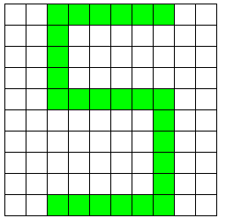
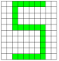
涂色部分( ) 白色部分( )
五、辩一辩 判断正误。
1. 一根铁丝长15％米。（）
2. 一袋大米，已经吃了60%，还剩50%。（ ）
3. 102粒种子全部发芽，发芽率为102%。（ ）
4. 厘米=36%厘米。（ ）

答案：
一、1. 98％ 2. 20.36％
二、 1.百分之一百五十三 2.百分之四十九点八
三、1.52%表示男性人口占总人口数的52%，48%表示女性人口占总人口数的52%
2. 98％表示出勤人数占全校人数的98％
3. 25％表示完成的文件占全部文件的25％
- 25％ 75％
- × × × ×

